**Использование типологии ЦОР на уроках информатики**

**учитель информатики**

**Дзержинской ОШ**

**Васютина Т.Н.**

На сегодняшний момент одним из перспективных направлений в преподавании информатики может стать комплексный подход к использованию ЦОР на уроках. Типология ЦОР позволяет с одной стороны, наглядно демонстрировать обучаемому процесс формирования ключевых понятий, с другой стороны, самому активно участвовать в этом процессе.

Использование ЦОР в учебном процессе — это попытка предложить один из путей, позволяющих интенсифицировать учебный процесс, оптимизировать его, поднять интерес школьников к изучению предмета, реализовать идеи развивающего обучения, повысить темп урока, увеличить объём самостоятельной работы. ЦОР способствует развитию логического мышления, культуры умственного труда, формированию навыков самостоятельной работы учащихся, а также оказывает существенное влияние на мотивационную сферу учебного процесса, его деятельностную структуру.

На уроке с использованием ЦОР учитель является организатором всего урока и консультантом. ЦОР не заменяют учителя или учебник, но коренным образом изменяют характер педагогической деятельности. Введение ЦОР в учебный процесс расширяет возможности преподавателя, обеспечивает его такими средствами, которые позволяют решать не решавшиеся ранее проблемы, например:

-совершенствование организации преподавания, повышение индивидуализации обучения (максимум работы с каждым учащимся);

-ЦОР могут помочь там, где у учителя не хватает времени для ликвидации пробелов, возникших из-за пропуска уроков;

-повышение продуктивности самоподготовки после уроков;

-средство индивидуализации работы самого учителя (ЦОР — хранилище результатов творческой деятельности педагога: придуманных им интересных заданий и упражнений — всего того, что отсутствует в стандартных учебниках и что представляет ценность для других педагогов);

-ускоряет тиражирование и доступ ко всему тому, что накоплено в педагогической практике.

Внедрение новых информационно-коммуникационных технологий в современный образовательный процесс поможет осуществить более качественную подготовку учащихся. Именно поэтому важно уметь создавать ЦОР самому учителю. Таблица с типологией ЦОР показывает, что активная роль ЦОР в образовании состоит в том, что они не только выполняют функции инструментария, используемого для решения определенных педагогических задач, но и стимулируют развитие дидактики и методики, способствуют созданию новых форм обучения и образования, что позволяет значительно повысить качество обучения учащихся.

В работе рассмотрены достоинства и недостатки электронных программ при создании тех или иных ЦОР. Например, кроссворд можно создавать в программе word и excel. Но созданные в разных программах, кроссворды используются для достижения различных образовательных целей: в excel - для закрепления и проверки знаний; в word - как модель для самостоятельного создания учениками аналогичного кроссворда, в целях развития творческого мышления учащихся.

**Применение программы Microsoft Word для создания ЦОР**

Программа Microsoft Word очень проста в использовании. Составлять тесты, кроссворды, контрольные работы, лабораторные работы, викторины и другие ЦОР очень просто, достаточно знать эту программу на начальном уровне. Например, чтобы составить кроссворд, надо уметь рисовать таблицу, и набирать текст. Поэтому учитель может дать ученикам в качестве самостоятельного задания создать кроссворд или тест, и впоследствии использовать их на других уроках. Таким образом, учитель развивает творческое мышление, интеллектуальную сообразительность и логику, формирует навыки самостоятельной работы, имеет возможность индивидуальной работы. В своей таблице я привел пример кроссворда, выполненный суворовцем 10 класса. Тесты, приведенные в моей таблице, тоже очень просты в составлении, но минус тестов, сделанных в программе Microsoft Word в том, что компьютер не может сам проверить их и выдать результат, и учителю надо самому проверять и оценивать. Также в моей таблице представлена контрольная работа, которая включает в себя 17 вопросов. Задания представлены в различных формах: с выбором одного ответа из четырех, с дописанием определения, и т.п. Викторина, сделанная в Microsoft Word, тоже представляет собой набор заданий различного характера (см. приложение «Портфолио»).

В этой программе также можно создавать модули. Цель модуля: формирование системы знаний и умений информационного поиска - действия, методы и процедуры, позволяющие осуществить отбор определенной информации из массива данных. Обучение в рамках модуля осуществляется в сотрудничестве с учителем. Учитель – не единственный источник и «транслятор» знаний, он - консультант, организатор, эксперт.

Данный ЦОР позволяет преподать доступно трудный материал. Текст, произнесенный учителем и написанный на мониторе компьютера, воспринимается несколькими органами чувств, что помогает учащимся с разными видами памяти усваивать материал. Символы, определения, выделенные в рамках, подчеркнутые слова позволяют акцентировать внимание на важном. Данный модуль в электронном виде имеет преимущества перед бумажным носителем в том, что нужный раздел не надо искать по страницам, достаточно нажать клавишу, чтобы найти необходимое. Особенно это удобно при самостоятельном решении задач: после каждого раздела даны примерные решения задач, в случае необходимости можно быстро найти нужную информацию. **Применение программы Microsoft Excel для создания ЦОР**

В Microsoft Excel можно создавать много различных ЦОР. Эта программа удобна для учителя тем, что может считать результат и выдавать оценку по заданным учителем критериям. В своей классификации я привела примеры теста по информатике по теме Microsoft Excel. Нужно выбрать один вариант ответа из четырех. После выполнения теста нужно нажать на кнопку «результат». Компьютер покажет процент выполненных заданий и оценку, исходя из процента. Ни ученикам при выполнении теста, ни учителю при проверке не требуется много сил, но составлять эти тесты сложнее, чем в Microsoft Word, так как базовых знаний этой программы не хватит для составления тестов. Разработку данных тестов мы реализуем с суворовцами в рамках дополнительного образования, на факультативных занятиях.

Для своего урока я составила и использовала при закреплении изложенного учебного материала и выяснения пробелов в знаниях учащихся терминологический диктант по теме «Алгоритмы». Диктант представляет собой короткое задание, реализованное в форме, позволяющей обучаемому дать короткий однозначный ответ. После того как ответ дан, учащийся должен нажать «Enter», и напротив ответа будет написано «верно» или «ошибка».

Для закрепления изложенного учебного материала, для выяснения пробелов в знаниях учащихся так же можно использовать викторины, сделанные в Microsoft Excel. В пример я привел викторину, в которой нужно отгадать все термины по ИКТ правильно, тогда из букв в выделенных клетках можно будет составить фамилии избранных персоналий в области компьютеростроения. Можно использовать ребусы. Я привел в пример числовые ребусы, сделанные в программе Microsoft Excel. В этих задачах вместо букв следует подставить цифры так, чтобы указанные равенства выполнялись. Одним и тем же буквам всегда должны соответствовать одинаковые цифры, разным буквам - разные цифры (отличные от использующихся в задаче).

Достоинства ЦОР, созданных в данной программе в том, что они позволяют ускорить темп урока, высвобождают время учителя при проверке знаний, формируют навыки самоконтроля, исключают субъективность оценки, повышают мотивацию и интерес к обучению.

Рисунок 3. Тест в программе Microsoft Excel

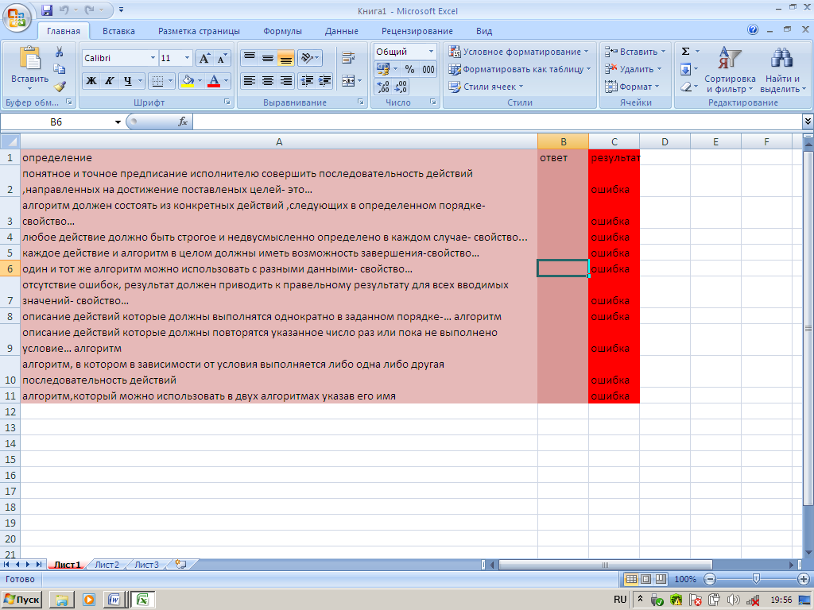

Рисунок 4. Терминологический диктант в программе Microsoft Excel

**2.3 Применение программы Microsoft Office Power Point для создания ЦОР**

Программа Microsoft Office Power Point традиционно используется как инструментальная среда для подготовки презентаций. Мультимедийная презентация — один из эффективных методов организации обучения на уроках, мощное педагогическое средство, выходящее за рамки традиционной классно — урочной системы. Для обучающихся мною разработан блок уроков по текущим разделам «Информатики и ИКТ», используемые для изложения нового материала, которые включают демонстрационные средства по теме, компьютерные модели, компьютерные компоненты, текстовые объекты.

Текстовый материал с использованием анимации позволил компактно распределить учебный материал, сократить время изложения нового материала на уроке, применить высвободившееся время для закрепления и тренировки. На уроке дается такое количество информации и видов работ, которые были бы невозможны на уроке без ЦОР. Например, в объяснении и закреплении нового материала предлагаются исследовательские, практические задачи, задачи для самостоятельного решения, представляется информация исторического характера. Анимация позволяет доступно и интересно изложить трудный для восприятия материал. Исследовательские задачи в анимациях позволяют не запутаться в словесном изложении и логически мыслить даже слабым учащимся , а практические задачи ориентируют ученика на приобретение опыта решения жизненных (в том числе бытовых) проблем.

Таким образом, данный ЦОР помогает решать мне следующие образовательные задачи:

- обеспечить:

А) организацию учебной деятельности, предполагающую широкое использование форм самостоятельной групповой и индивидуальной исследовательской деятельности;

Б) качественное усвоение программного материала;

В) содержание материалов, ориентированных на работу с информацией, представленной в различных формах (графики, таблицы, составные и оригинальные тексты различных жанров;

Г) компактность в изложении учебного материала, что высвободило время для закрепления и тренировки;

Д) доступность и наглядность изучаемого материала;

- учитывать индивидуальные особенности учащихся и существующие различия в культурном опыте учащихся;

- воспитать интерес к предмету;

В своей практике я охотнее всего использую эту программу. С помощью Power Point я разработала также тесты, ребусы, которые в данной программе гораздо привлекательней и интересней.

Также в этой программе можно создавать образовательные игры. Цель игры - формирование и развитие навыков и умений учащихся. В портфолио приведена в пример образовательная игра «Своя игра»(см рис.6). Ее можно использовать на внеклассных мероприятиях. Суть игры заключается в следующем: представлена таблица, на которой написаны четыре темы по информатике, и игрок может выбрать любую. Напротив каждой темы стоят баллы, чем выше балл, тем сложнее вопрос. Выбрав тему и балл на мониторе, появляется вопрос, участник на него отвечает. После ответа на мониторе появляется правильный ответ. Если он совпадает с ответом игрока, то участник зарабатывает выбранное количество баллов и выбирает следующий балл или тему, а если нет, то ход переходит к другому. Выигрывает тот, кто набрал большее количество баллов. Эта игра может применяться также для закрепления изученного материала, ведь увидев правильный ответ, участник его запомнит.